El obispo Casaldáliga abandona su casa en Brasil tras recibir amenazas de muerte

Defensor de la teología de la liberación, el prelado, enfermo de parkinson, ha dedicado su vida a los más pobres
EL PAÍS Barcelona 8 DIC 2012 - 21:00 CET46

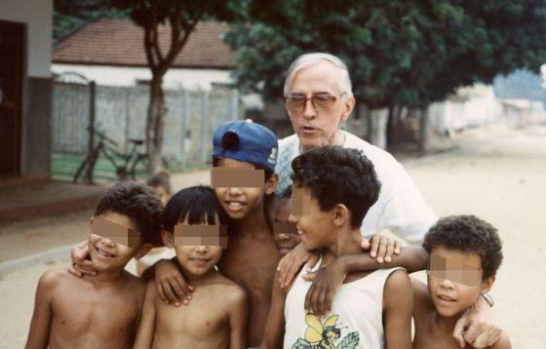
El obispo Pere Casaldàliga en una imagen de archivo.

El obispo Pedro Casaldáliga de 84 años, enfermo de Parkinson y nacido en Balsareny (Bages), se ha visto obligado a marchar de su casa en Sao Felix don Araguaia (Brasil) tras haber recibido amenazas de muerte por su defensa de los indios de Xavante y de los más pobres.
Francesc Escribano, biógrafo del obispo y director de la productora Minoria Absoluta, que prepara una miniserie de televisión sobre Casaldàliga, ha explicado que el religioso ha dejado su casa a petición de la policía federal de Brasil.
Las autoridades brasileñas lo han trasladado a un lugar desconocido, donde cuenta con protección policial, ante las amenazas de muerte recibidas en los últimos días por parte de los colonos que ocupan ilegalmente las tierras de los indios de Xavante. Los tribunales brasileños está a punto de dar la razón al colectivo indígena en el contencioso que mantienen con los colonos por la ocupación de sus tierras, lo que ha incrementado la violencia por parte de los ocupantes, lo que, a su vez, ha aconsejado el traslado del obispo retirado.
El Conselho Indigenista Misionário ha emitido un comunicado de solidaridad con el prelado en el que, junto a otras entidades de la zona, defiende el compromiso del obispo "con la defensa de los intereses de los más pobres y de los pueblos indígenas".
Nacido en una familia de campesinos de Balsareny el 16 de febrero de 1928, Casaldàliga se ha caracterizado por su defensa de los derechos de los pobres y los indígenas. Estudió en el seminario de Vic y en 1952 fue ordenado sacerdote. En 1968 ya estaba en el Estado brasileño de Matto Grosso y tres años después era consagrado obispo de São Félix do Araguaia, un territorio de 150.000 kilómetros cuadrados y una de las mayores reservas indígenas del país.
Vinculado a la teología de la liberación, sufrió pronto amenazas de muerte y persecución del régimen militar brasileño y de los terratenientes
Nunca volvió a España, ni siquiera para el entierro de su madre. Tampoco cumplió con la visita ad limina que cada cinco años deben realizar los obispos a Roma para rendir cuentas al Papa. “Soy un pobre, y los pobres no viajan”, se disculpó siempre. Vinculado a la teología de la liberación, Casaldàliga sufrió pronto amenazas de muerte y persecución del régimen militar brasileño y de los terratenientes de la diócesis, que llegaron a matar a su vicario, João Bosco, confundiéndolo con él.
Pablo VI que lo hizo obispo tras el impulso reformador del Concilio Vaticano II, obligado a alzar la voz en Roma para que se supiera que Pere Casaldàliga era, todavía, uno de los suyos. “Quien toca a Pedro toca a Pablo”, dijo en frase memorable. La ofensiva posterior de Juan Pablo II contra los teólogos de la liberación, entre los que el prelado catalán fue siempre un referente, desembocó en todo lo contrario: Casaldàliga fue desde hace décadas un estorbo para Roma, que lo jubiló sin contemplaciones en 2005.
Los misioneros con problemas por defender a los pobres siempre acuden a una famosa frase con que Dom Hélder Cámara el carismático obispo de Recife (Brasil), desarmaba a sus críticos en Roma: "Si doy limosna a un pobre me llaman santo, si pregunto por qué los pobres no tienen qué comer me llaman comunista". Casaldàliga lo dice de esta otra manera: "Si decimos a los curas y a los laicos que hay que ayudar a los pobres, ¿cómo explicar que un obispo no es el primero en hacerlo?". Predicaba así no sólo en su diócesis, sino viajando por toda Latinoamérica.
Su mayor desafio fue visitar la Nicaragua sandinista semanas después de que lo hiciera Juan Pablo II para reprender a los sacerdotes protagonistas de aquella revolución. De entonces es otra frase famosa en la Iglesia de la liberación, dicha en su presencia por el sacerdote y ministro sandinista, Fernando Cardenal: "Es posible que esté equivocado, pero déjenme equivocarme en favor de los pobres, ya que la Iglesia se ha equivocado durante muchos siglos en favor de los ricos".

